Ultimate Hot
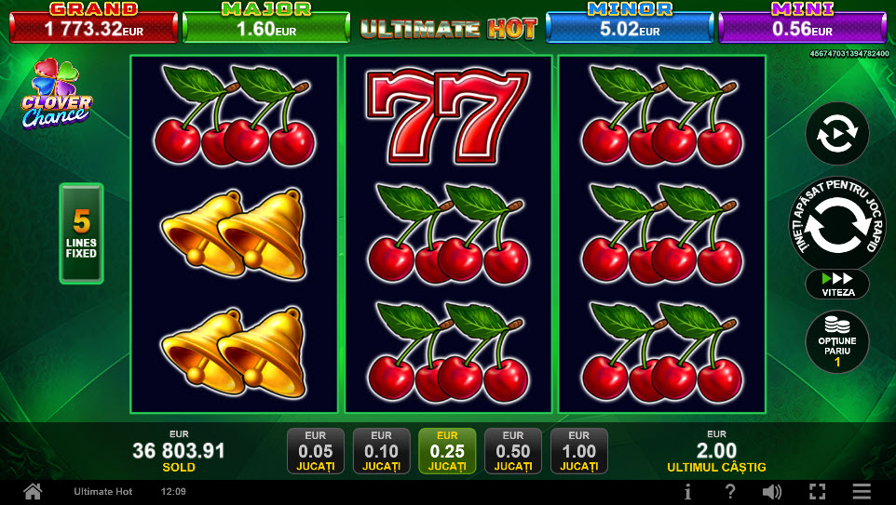
Ultimate Hot este un joc video de tip slot cu 5 linii. Se joacă întotdeauna pe 5 linii fixe.

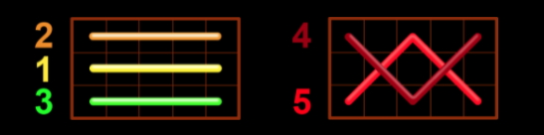
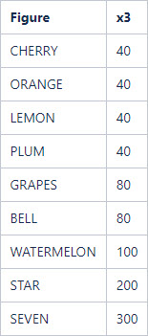
Tabel de plăți

Linii de plată și reguli
Toate plățile se fac pentru combinații de același fel. Toate plățile se fac de la stânga la dreapta pe role adiacente, pe liniile selecționate, începând cu rola din extremitatea stângă. Se plătește doar cel mai mare câștig al liniei de plată. Câștigurile liniilor sunt înmulțite cu numărul multiplicatorului de pariu. Câștigurile simultane pe diferite linii de plată se însumează. Acest joc este aleatoriu, iar îndemânarea sau talentul jucătorului nu afectează rezultatele.

Simboluri și funcții bonus

Acest joc nu are simboluri speciale și nici bonusuri.

RTP: 95.51%

